FICHA DE AVALIAÇÃO SUMATIVA 3

Nome:_______________________________ N.º______ Turma_____ Data: ____/____/____

Grupo I

O sistema cardiovascular é constituído pelo coração e pelos vasos sanguíneos. A circulação do sangue permite o transporte e a distribuição de várias substâncias. A figura 1 representa a circulação sanguínea humana.

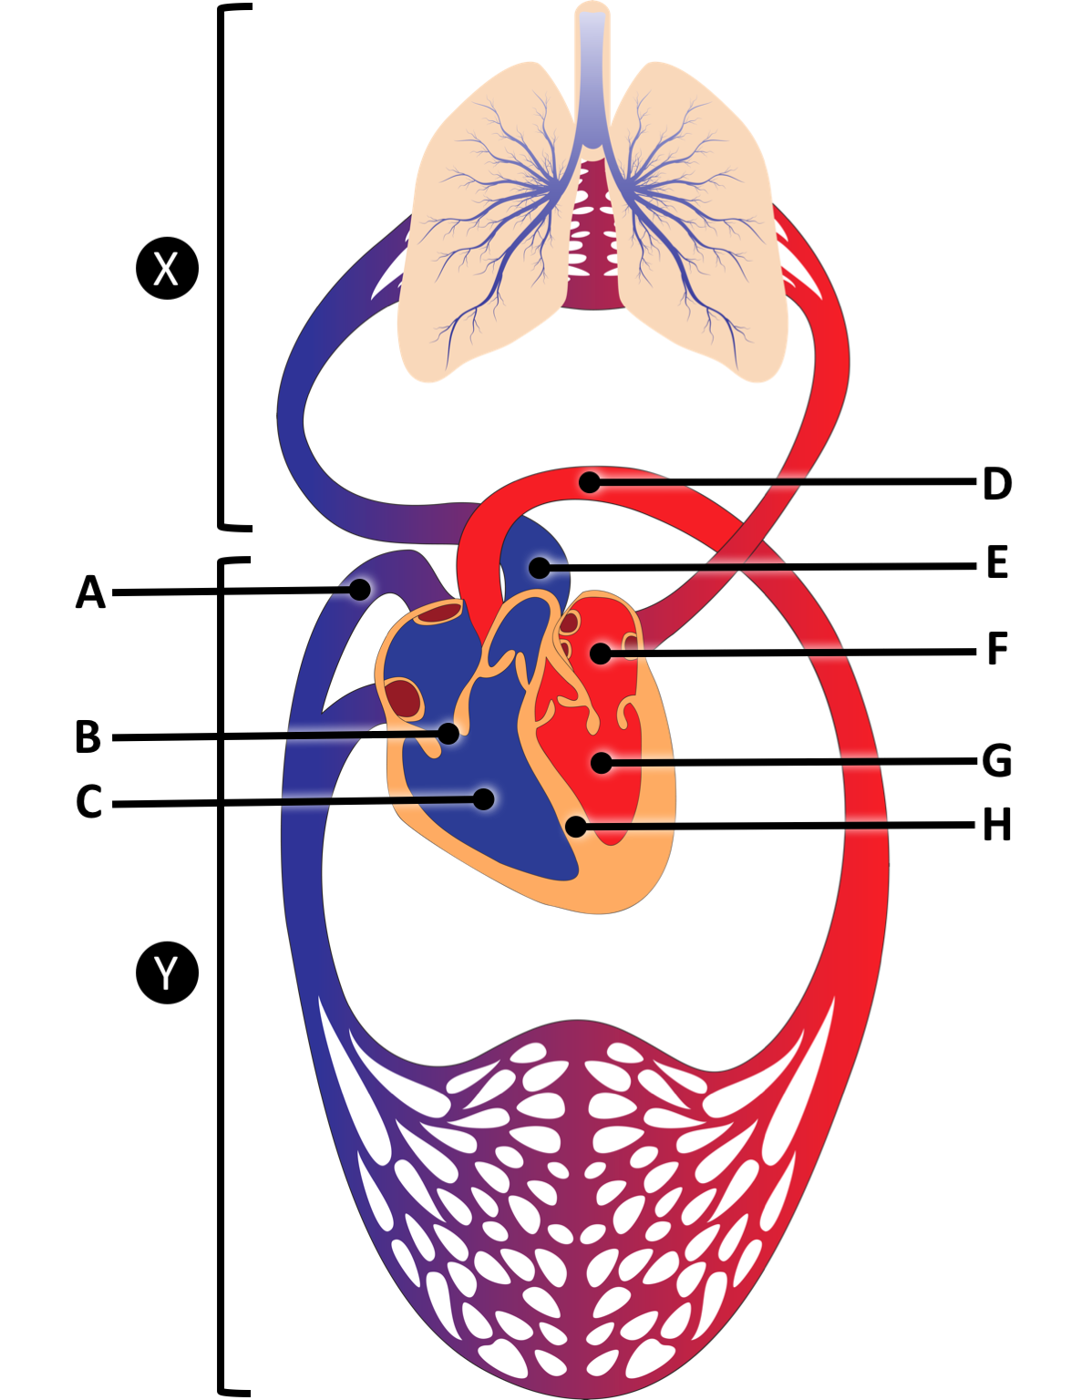
Figura 1
1. Legenda a figura 1.
(A) _________________________ (B) _________________________ (C) __________________________
(D) _________________________ (E) _________________________ (F) __________________________
(G) _________________________ (H) _________________________

2. Explica a diferença entre os processos identificados pelas letras X e Y da figura 1.
______________________________________________________________________________________
______________________________________________________________________________________
______________________________________________________________________________________
3. Na resposta a cada uma das questões de 3.1. a 3.3., seleciona a única opção que permite obter uma afirmação correta.

3.1. A artéria aorta é um vaso sanguíneo que possui paredes...
☐ (A) espessas e elásticas e transporta sangue arterial.
☐ (B) finas e pouco elásticas e transporta sangue arterial.
☐ (C) espessas e elásticas e transporta sangue venoso.
☐ (D) finas e pouco elásticas e transporta sangue venoso.

3.2. Os elementos figurados que constituem o sangue são...
☐ (A) plasma, hemácias e plaquetas.
☐ (B) leucócitos, hemácias e oxigénio.
☐ (C) hemácias, leucócitos e plaquetas.
☐ (D) plaquetas, glóbulos vermelhos e ureia.

3.3. Um dos fatores de risco responsável pelo aparecimento de doenças cardiovasculares é...
☐ (A) a atividade física regular.
☐ (B) ter uma alimentação equilibrada.
☐ (C) não fumar.
☐ (D) o sedentarismo.

4. O ciclo cardíaco está dividido em três fases. Refere o que acontece na diástole geral.
______________________________________________________________________________________
______________________________________________________________________________________
______________________________________________________________________________________

5. Faz corresponder a cada um dos espaços encontrados na afirmação um termo de modo a obteres uma afirmação correta.

Sempre que encontrarmos uma situação em que exista um acidentado devemos acionar o sistema integrado de __(C)__ através do número __(D)__.

(A) _______________________________; (B) _______________________________.

Grupo II

1. Observa, atentamente, a figura 2 que representa o sistema urinário.

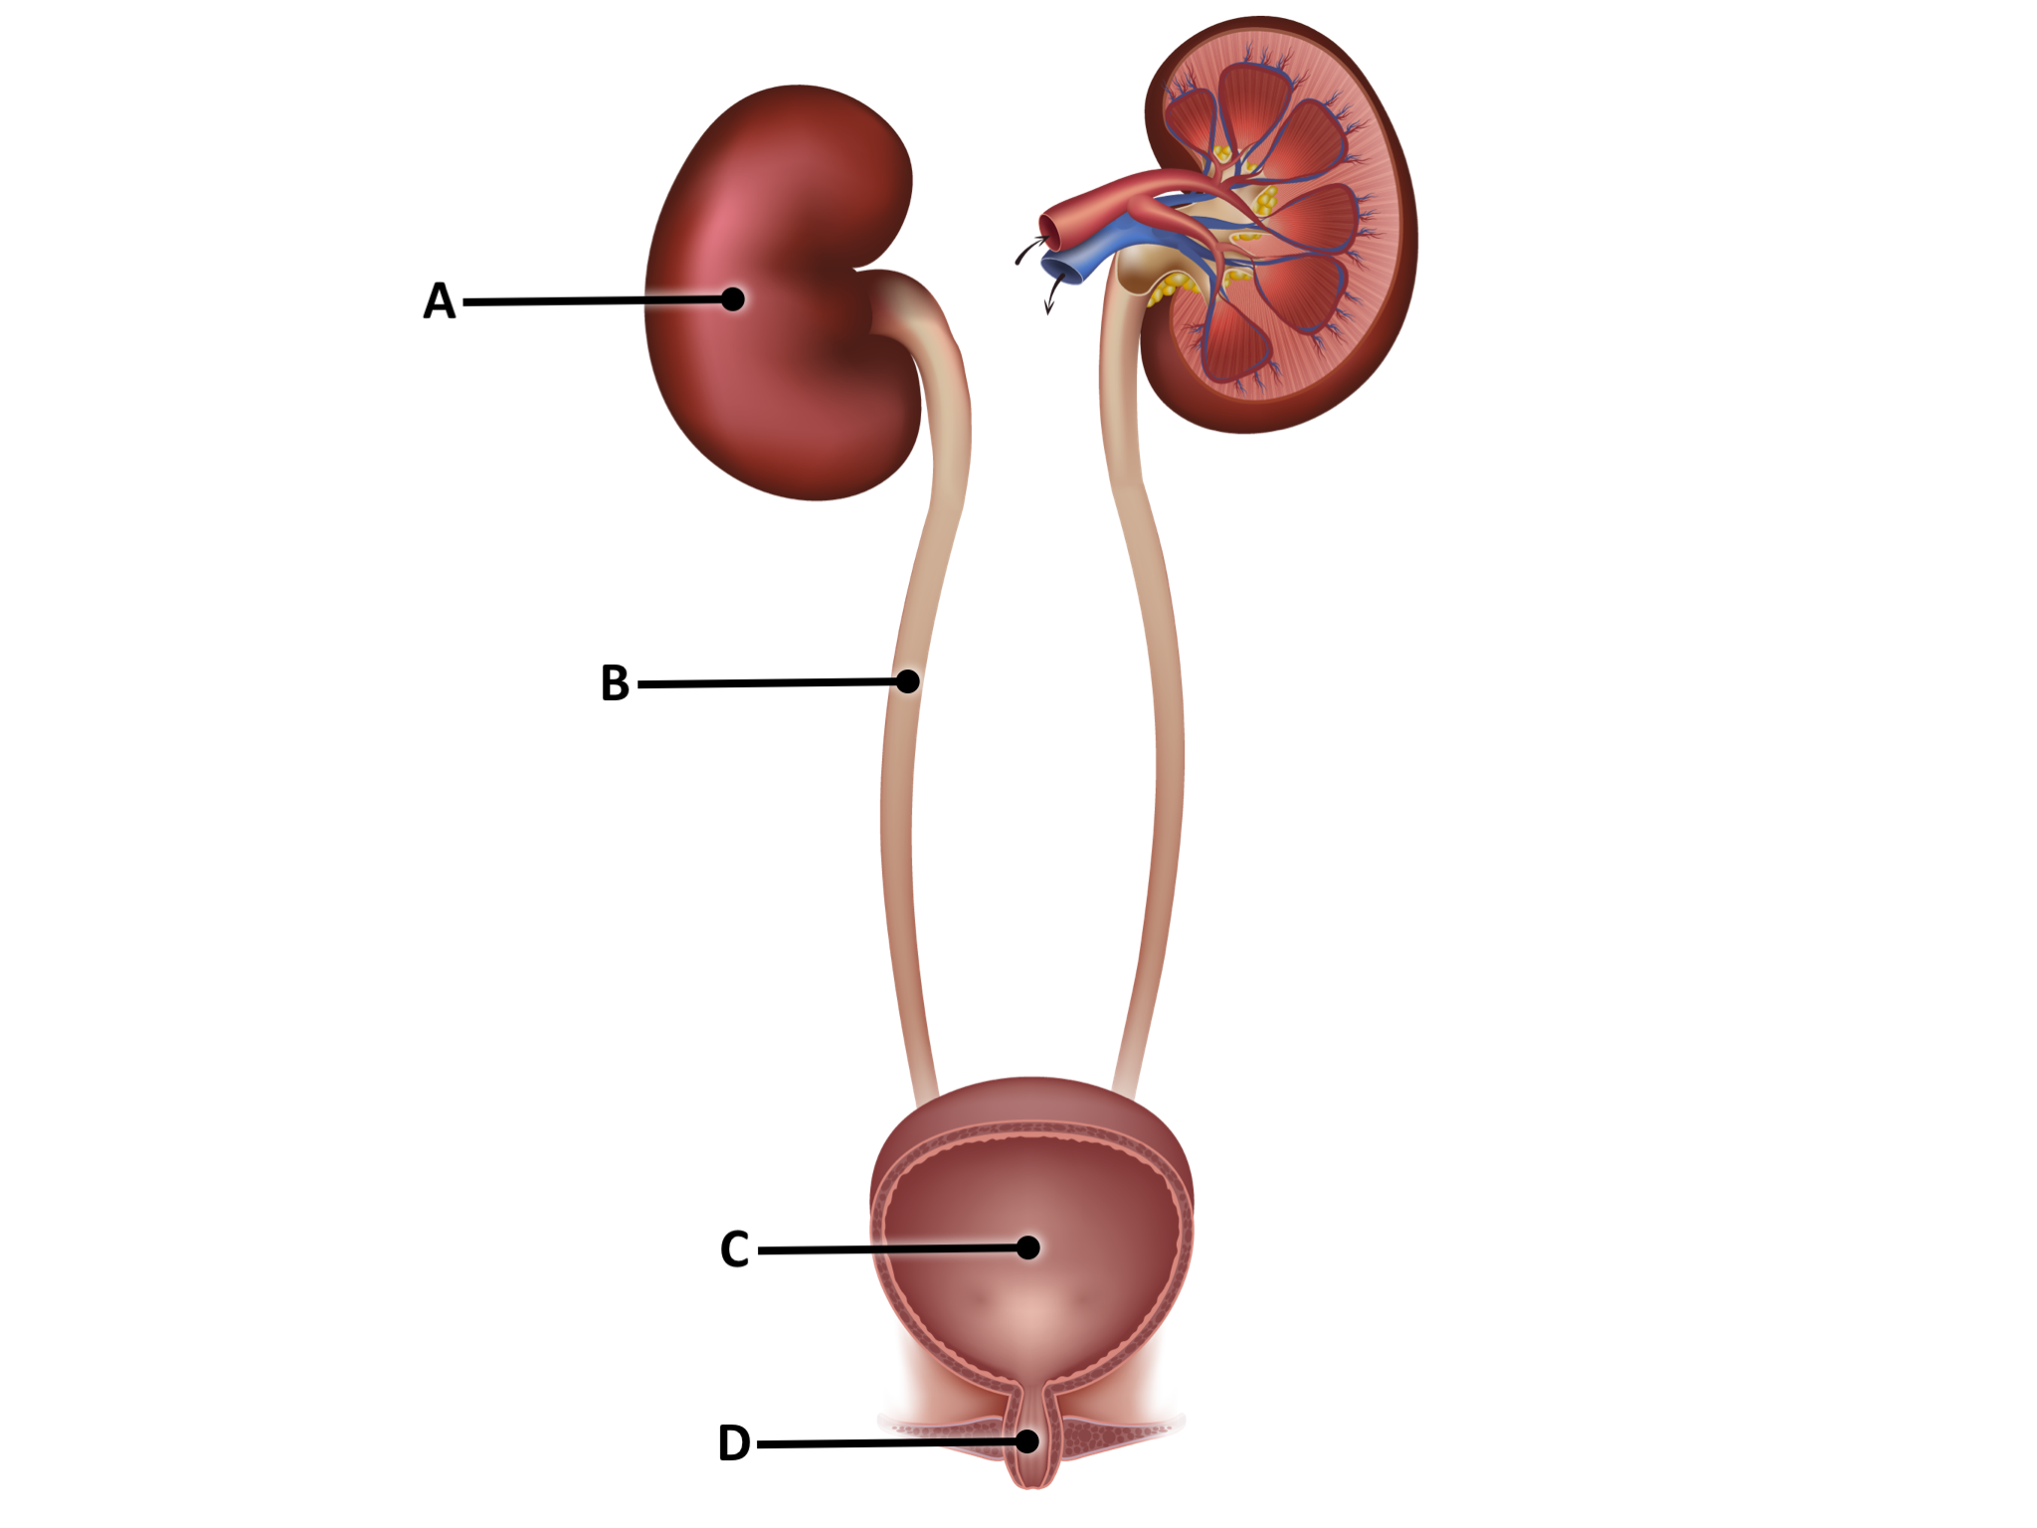
Figura 2

1.1. Legenda a figura 2.
(A) _____________________________.
(B) _____________________________.
(C) _____________________________.
(D) _____________________________.

1.2. Explica o papel da função excretora na regulação do organismo.
____________________________________________________________________________________________________________________________________________________________________________
______________________________________________________________________________________

2. Na resposta a cada uma das questões de 2.1. a 2.3., seleciona a única opção que permite obter uma afirmação correta.

2.1. Os produtos de excreção que resultam da atividade celular e são expulsos através da urina são…
☐ (A) o ácido úrico, ureia e dióxido de carbono.
☐ (B) a ureia, dióxido de carbono e vapor de água.
☐ (C) o ácido úrico, amoníaco e ureia.
☐ (D) o ácido úrico e ureia.

2.2. A urina é um fluido constituído em maior quantidade por…
☐ (A) ácido úrico, ureia, cloreto de sódio e potássio.
☐ (B) água, ácido úrico, ureia, cloreto de sódio.
☐ (C) água, cloreto de sódio e amoníaco.
☐ (D) ácido úrico, cloreto de sódio e ureia.

2.3. O sangue é importante na função excretora pois…
☐ (A) transporta as substâncias que dão origem à urina.
☐ (B) elimina substâncias nocivas do organismo.
☐ (C) transporta substâncias como o oxigénio.
☐ (D) elimina substâncias nutritivas.

3. Classifica como verdadeiras (V) ou como falsas (F) as afirmações que se seguem.
(A) As vias urinárias são constituídas pelos rins, uretra e ureteres.
(B) Os rins funcionam como filtros retirando do sangue substâncias prejudiciais ao organismo.
(C) As análises à urina são importantes porque permitem verificar se a função renal se encontra normal.
(D) Quando a urina se encontra turva significa que o organismo se encontra em equilíbrio.
(E) A deteção de glicose na urina indica, frequentemente, que o indivíduo tem diabetes.
(F) Os hábitos de higiene contribuem para o bom funcionamento do sistema urinário.
(G) A ingestão de alimentos ricos em sal contribui para a prevenção de infeções.

(A) ____; (B) ____; (C) ____; (D) ____; (E) ____; (F) ____; (G) ____.

Grupo III

1. Observa atentamente a figura 3 que representa o maior órgão do organismo humano.
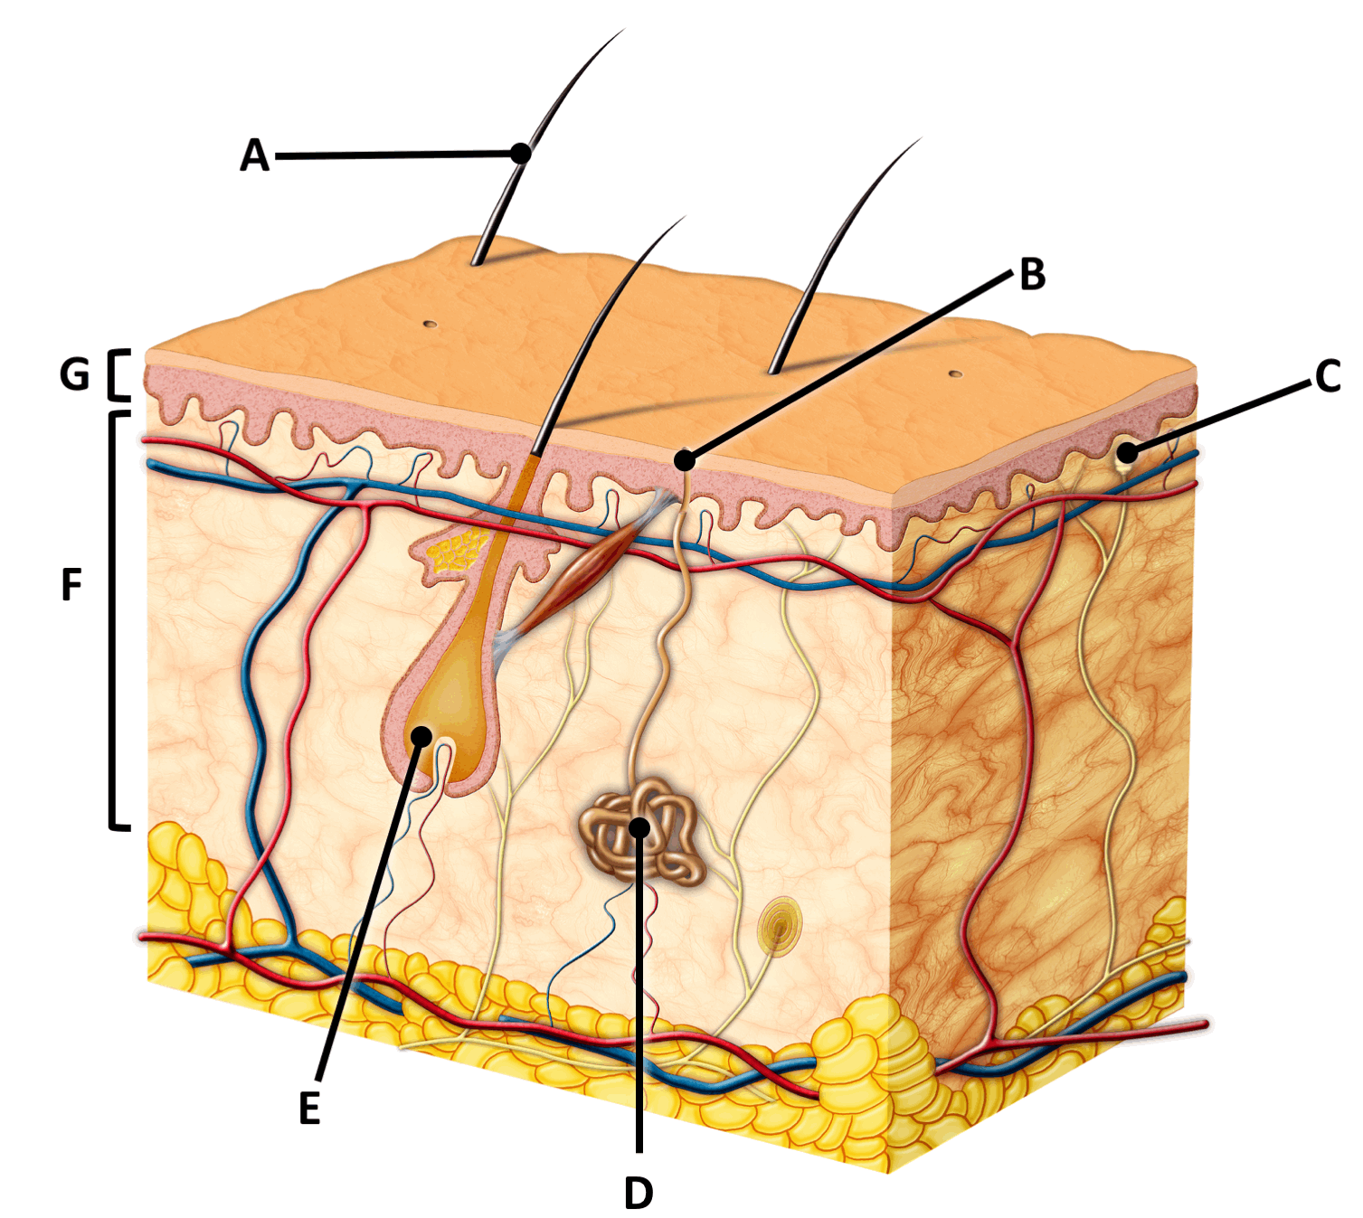
Figura 3
1.1. Legenda a figura 3.
(A) ________________________ (B) ________________________ (C) _________________________
(D) ________________________ (E) ________________________ (F) _________________________
(G) ________________________

1.2. Faz corresponder as letras da figura 3 às afirmações abaixo indicadas.
(1) Estrutura que produz suor.
(2) Camada protetora que contacta com o meio ambiente.
(3) Responsável por sensações como o tato.
(4) Estrutura que produz pelos.
(5) Orifício por onde o suor sai para o exterior.

(1) ______; (2) ______; (3) ______; (4) ______; (5) ______.

2. Refere duas funções do suor.
________________________________________________________________________________________________________________________________________________________________________________________________________________________________________________________________________________________________________________________________________________________

3. Durante a atividade celular, são produzidas substâncias prejudiciais ao organismo.

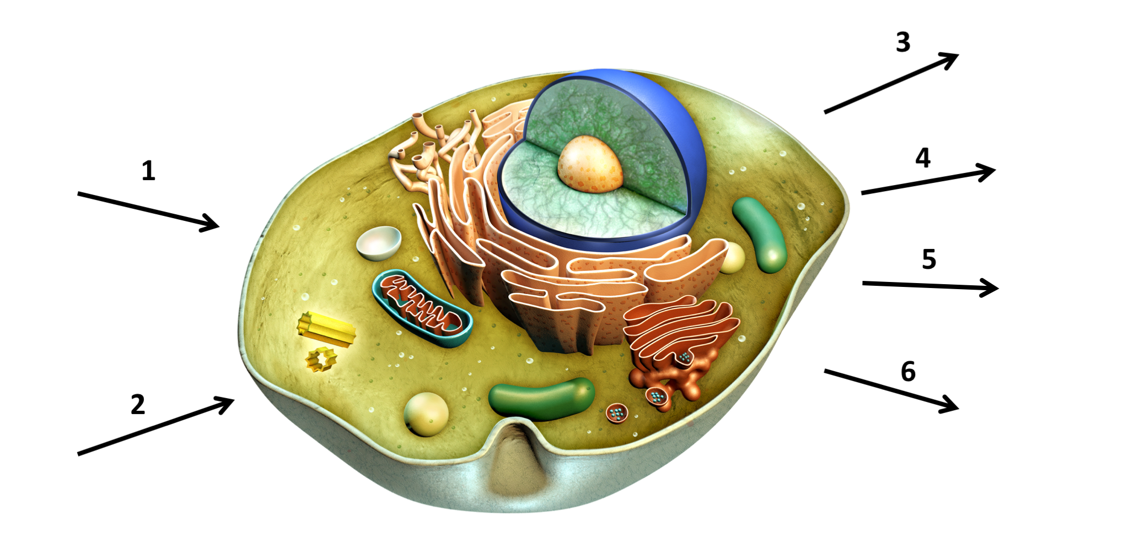
Figura 4

3.1. Legenda a figura 4.
(1) _________________________ (2) _________________________ (3) _________________________
(4) _________________________ (5) _________________________ (6) _________________________

3.2. Refere de que forma são transportadas as substâncias que chegam e que por elas são eliminadas pelas células.
____________________________________________________________________________________________________________________________________________________________________________

4. Refere dois cuidados que contribuam para uma pele saudável.
____________________________________________________________________________________________________________________________________________________________________________

FIM

 | Grupo I |  |  |  |  |  |  | Grupo II |  |  |  |  |  | Grupo III |  |  |  |  |  | Total
Questões: | 1 | 2 | 3.1 | 3.2 | 3.3 | 4 | 5 | 1.1 | 1.2 | 2.1 | 2.2 | 2.3 | 3 | 1.1 | 1.2 | 2 | 3.1 | 3.2 | 4 | 19
Cotação: | 8 | 6 | 4 | 4 | 4 | 4 | 4 | 6 | 7 | 4 | 4 | 4 | 7 | 7 | 5 | 6 | 6 | 4 | 6 | 100

